第 1 页 ( 共 4 页 )

上海大学2013～2014学年冬季学期试卷（A卷）
课程名：概率论与数理统计（B）课程号： 学分： 5
应试人声明：
我保证遵守《上海大学学生手册》中的《上海大学考场规则》，如有考试违纪、作弊行为，愿意接受《上海大学学生考试违纪、作弊行为界定及处分规定》的纪律处分。
应试人 应试人学号 应试人所在院系
题号 | 一 | 二 | 三 | 四 | 五
得分 | 10 | 30 | 10 | 42 | 8

- 是非题 (2分×5=10分)

1、对任意两个事件和，都有结论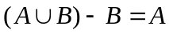。 （非）

2、对任意两个事件和，一定有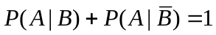。 （非）

3、若二维随机变量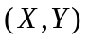服从正态分布，且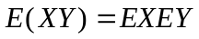，则与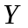独立。 （是）

4、若总体服从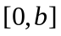上的均匀分布，其中是未知参数，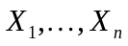为其简单样本，则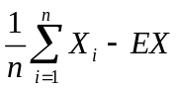是一个统计量。 （非）

5、样本容量给定，则假设检验时不能同时减小犯第一类和第二类错误的概率。 （是）

成
绩
二、填空题 (3分×10=30分)
6、设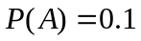，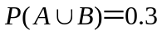，且与互不相容，则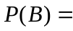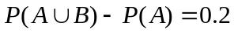。
7、甲乙两人同时向目标独立射击，各自的命中率分别为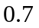和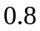，则两人至少有一人击中目标的概率为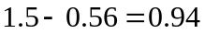。
8、连续掷均匀骰子次，则至少出现两次“6”点的概率为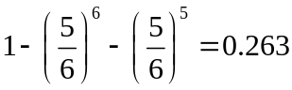。
9、一袋中装有编号为1到5的5只球，一次随机抽取三球，记为所取球的最大编号，则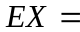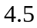。
10、罐中有红球6只，黑球4只，从中不放回抽取两球。则第二次抽到红球的概率为：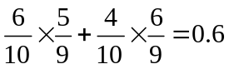。
11、设随机变量的概率密度函数为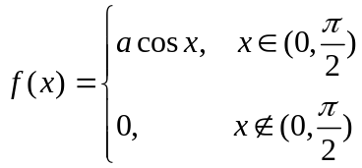，则。
12、设随机变量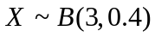，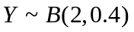，且独立，则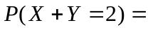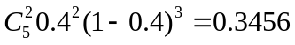。
13、设随机变量的分布律为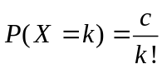，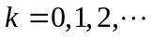，则。
14、如果总体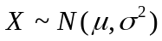，其中和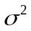都是未知参数，总体的样本均值和样本方差分别为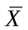和，样本容量为，则参数的双侧置信区间为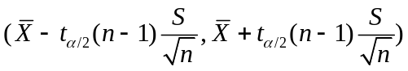，设置信度为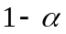。
15、设总体，其中和都是未知参数，总体的样本均值和样本方差分别为和，样本容量为，则假设检验问题
原假设：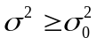；备选假设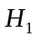：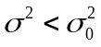
的显著性水平为的拒绝域为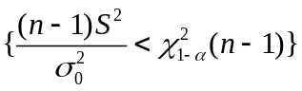。

第 2 页 ( 共 4 页 )
三、选择题 （共2分5=10分）
16、设事件与互不相容，那么 (B) 一定成立。
（A）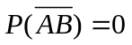； （B）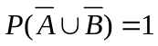；
（C）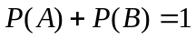； （D）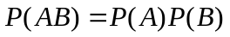。

17、设随机变量服从二维正态分布，且与互不相关，那么条件概率密度函数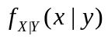为 (A) 。
（A）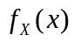； （B）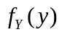；
（C）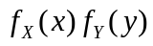； （D）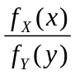。

18、设是来自总体的简单样本，其中已知，而未知，则下面不是统计量的是 (B) 。
（A）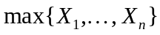； （B）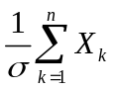；
（C）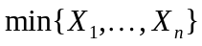； （D）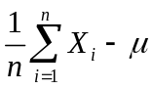。

19、如果两个独立的随机变量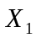和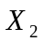的分布函数分别为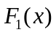和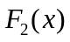，那么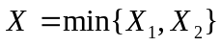的分布函数是 (D) 。
（A）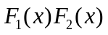； （B）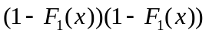；
（C）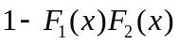； （D）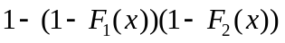。

20、在假设检验时，样本容量给定，显著性水平为。如果犯第二类错误的概率为，则一定有 (D) 。
（Ａ）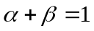； （Ｂ）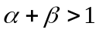；
（Ｃ）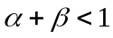； （Ｄ）以上结论都不一定成立。

四、计算题（共42分）
21、（本题10分）有三只盒子，第一个盒子中有2个黑球和4个白球，第二个盒子中有4个黑球和2个白球，第三个盒子中有黑球和白球各3个。现在随机任选一个盒子，并从中任取一球。
（1）（+7分）计算取到白球的概率；
（2）（+3分）如果已知取到的是白球，计算该球是从第一个盒子中取出的概率。
解（1）记为事件：“选取的是第个盒子”，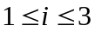。记为事件：“取到白球”。则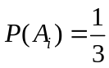；（+1分），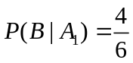，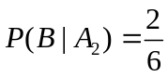，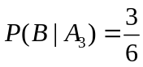（1+1+1分）。所以
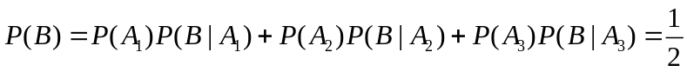（2+1分）
（2）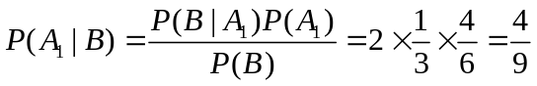。（2+1分）

22、（本题10分）已知随机变量的概率密度函数为
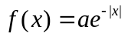，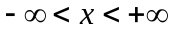，
（1）（+2分）确定常数；
（2）（+4分）计算分布函数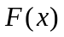；
（3）（+4分）计算数学期望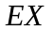和方差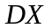。
解 （1）由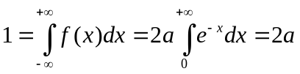，得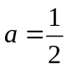。（1+1分）
（2）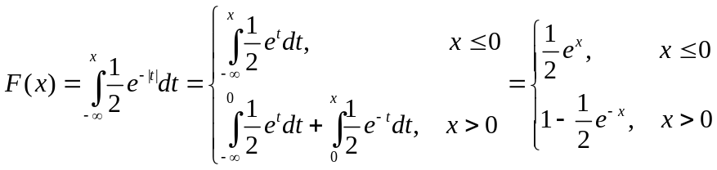。（2+2分）
（3）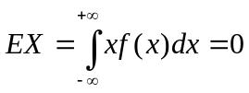（+2分）；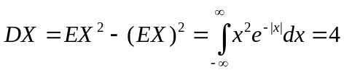。（+2分）

第 3 页 ( 共 4 页 )
23、（本题12分）设二维随机变量的分布律为
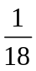
（1）（+2分）确定常数；
（2）（+6分）计算与的边缘分布律，并判断这两个随机变量是否独立；
（3）（+4分）计算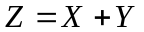的分布律。
解（1）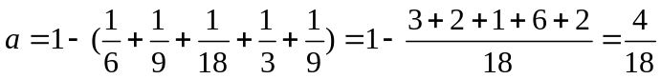；（+2分）
（2）的边际分布
 | 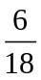 | 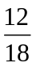
（+2分）
的边际分布
 | 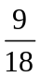 |  | 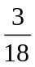
（+2分）
经验证，，即与独立。（+2分）
（3）的分布律
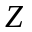
 |  | 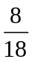 | 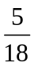 | 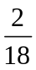

（1+1+1+1分）

24、（本题10分）从某校一个班级的体检记录中随机抽取25名男生的身高数据，测得平均身高为170厘米，标准差为12厘米。如果假设该班级男生的身高服从正态分布，其中，和均为未知参数。试求总体均值和标准差的置信度为0.95的置信区间。
（附分位数：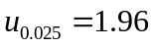，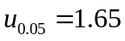；
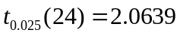，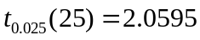，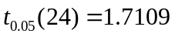，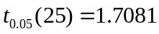，
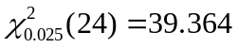，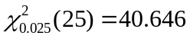，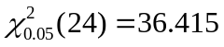，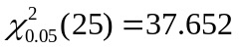，
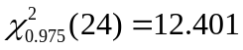，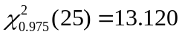，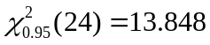，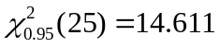）
解 由于总体的方差未知，所以，均值的置信区间为
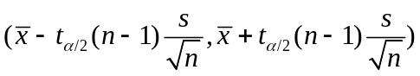，（+3）
代入计算得置信区间：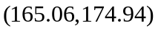。（+2分）
由于均值未知，标准差的置信区间为
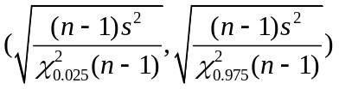，（+3分）
代入计算得置信区间：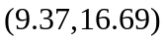。（+2分）

第 4 页 ( 共 4 页 )
五、证明题（共8分）
25、设总体的概率密度函数为
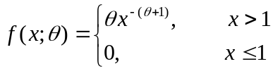，
其中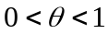是未知参数。如果是一个简单样本，
（1）（+3分）证明：参数的矩估计为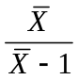；
（2）（+5分）证明：参数的最大似然估计为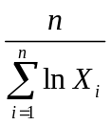。
证（1）由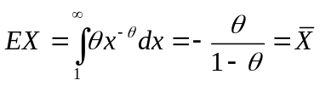；（+2分）
因此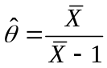。（+1分）
（2）似然函数：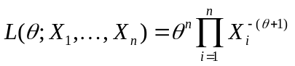，（+2分）
因此，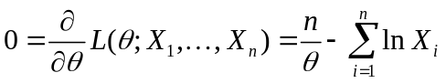，（+2分）解得：
此时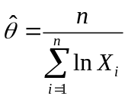。（+1分）

